畫面名稱 | 特約機構基本資料作業 | 畫面代號 | HMAI2100S01
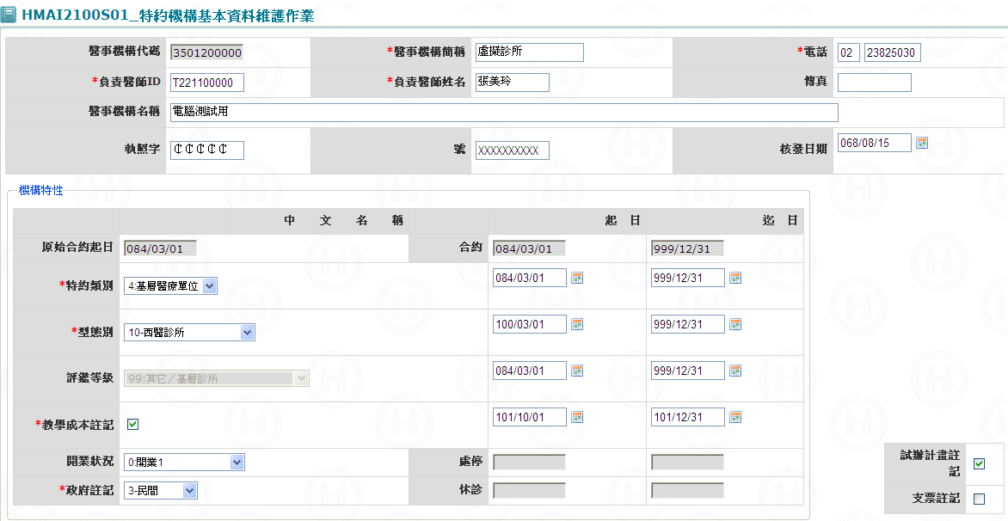

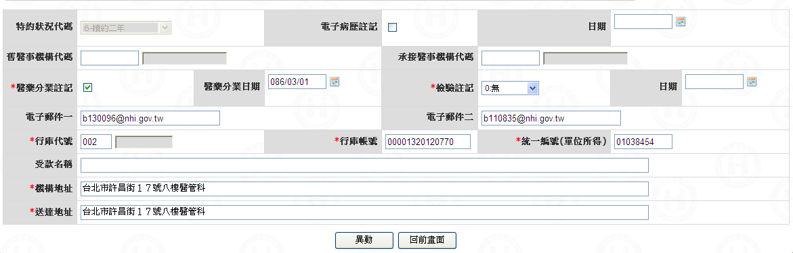

一、操作說明
進入本畫面時，已將該機構所有相關資料帶出。
1. 資料異動或更正：按異動鍵將資料寫入資料庫。
2. 離開：按回前畫面鍵結束本作業，並回到「醫事機構異動維護」畫面。

二、補充說明
1. 本作業維護只會在分區操作﹝各分區只能做轄區內之特約醫事機構﹞。
2. 行庫代號與帳號：
◆當輸入行庫代號或帳號時，則先讀醫事機構帳號異動檔(MHAT_ACCT)檢查新﹝行庫代號||帳號﹞是否已存在，若存在則顯示“該帳號已被某機構代碼使用”之訊息。
◆除權屬別為'23'外，行庫代號必需輸入，且行庫代號必需存在。
3. 特約類別：
◆權屬別IN ('08','18','17') 時，則特約類別只可以'4'。。
◆權屬別＜'20'時，則特約類別只可以'1' ~ '4'。
◆權屬別 > '19' < '50'則特約類別只可以'4'。
◆權屬別> '50' < '70'則特約類別只可以'5'。
◆權屬別> '70' < '80' or ='HY' 則特約類別只可以'6'、'8'。
◆權屬別> '80' < '90'則特約類別只可以'7'。
◆權屬別> '90' <= '99'則特約類別只可以'9'與'A'、'B'、'C'。
◆權屬別= 'JY'則特約類別只可以'9'。
◆權屬別= 'QY'則特約類別只可以'A'。
◆權屬別= 'RY'則特約類別只可以'C'。
◆權屬別= 'SY'則特約類別只可以'B'。
4. 承接機構欄位，若有異動，則此承接機構必需存在於承接醫事機構資料檔(MHAT_HOSP_HEIR)，否則需先至『特約機構承接維護作業畫面』(HMAI2101S01)新增此一機構。
5. 當特約類別、型態別、教學成本等欄位更正，則自動呼叫『特約機構類別明細維護畫面』(HMAI2190S01)。
6. 所有欄位更正，將不做邏輯判斷；除欄位之起迄日需迄日＞ 起日。
7. 需求單N098080096增加政府註記欄位，必須輸入'1'～'3'。
中央政府﹝1﹞與地方政府﹝2﹞：政府註記只可以為'1'或'2'。
權屬別為'01'～'08'、'21'～'28'、'71'、'75'、'81'、'85'、'91'、'95'。
權屬+縣市別(substr(hosp_id,1,4))為 '0101'～'0102'、'0201'～'0299'、'0701'～'0702'、'0801'～'0802'、'2101'～'2102'等，政府註記預設為'2'，其他預設為'1'。
民間﹝3﹞： 權屬別為'09'～'19'、'29'～'59'、'72'～'74'、'76'～'79'、
'82'～'84'、'86'～'89'、'92'～'94'、'96'～'99'、
'HA'～'ZZ'等，政府註記只可以為'3'。

